

**Holy'nin Yeni Animasyonu 'Holy CM' Yayında! 🎉**

**Holy hayranları, beklediğiniz için teşekkürler!**

**Holy'nin cazibesiyle dolu yeni bir animasyon yayınlandı.**

**Bu yapım, kalbinizi ısıtacak şirinlik ve huzur dolu unsurlarla dolu.**

# Holy CM'nin Öne Çıkanları

1. 1. Holy'nin sevimli ve rahatlatıcı dünyası.
2. 2. Holy'nin tombul yanakları.
3. 3. İzleyeni gülümseten sevimli pozlar.

# Smappoke Uygulamasında Özel Etkinlik!

Holy'nin yeni animasyonu 'Holy CM' yayını kutlamak için Smappoke uygulamasında özel bir görev düzenleniyor!

🔗 Görev bağlantısı: [https://www.smapocke.app/list/open_event](https://www.smapocke.app/list/open_event)

⏰ Başvuru süresi: 30 Eylül 2024

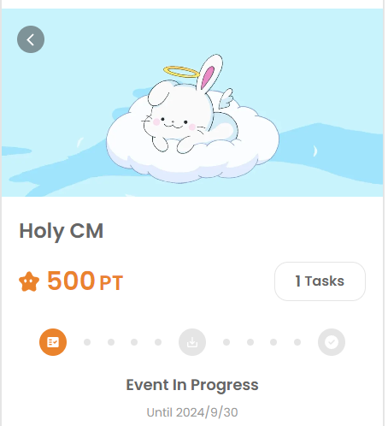

# Holy NFT Kazanma Dönemi Şimdi Açık!

Ayrıca, Holy NFT kazanma dönemi başladı! Daha önce PREMINT'te kayıt olan ve kazananlar şimdi NFT'lerini alabilirler.

🔗 Holy NFT hakkında detaylı bilgi: [https://note.com/japan_dao/n/n65c9e48aff43](https://note.com/japan_dao/n/n65c9e48aff43)

# Holy'nin Son Güncellemelerini Kaçırmayın! 🎨

Holy projesi gelecekte birçok gelişme planlıyor. Ayrıca, bu Holy NFT'si, Holy'nin ilk kullanıcılarından biri olduğunuzu kanıtlayacaktır, bu yüzden NFT'nizi almayı unutmayın!

📢 En son güncellemeleri buradan alın

Holy resmi X hesabı: [https://x.com/holysinfo](https://x.com/holysinfo)

JAPAN DAO resmi X hesabı: [https://twitter.com/japandaojp](https://twitter.com/japandaojp)

JAPAN DAO resmi Discord: [https://discord.com/invite/japandao](https://discord.com/invite/japandao)